SỞ GIÁO DỤC VÀ ĐÀO TẠO VĨNH LONG | KỲ THI TUYỂN SINH LỚP 10 THPT CHUYÊN  NĂM HỌC 2018 – 2019
ĐỀ CHÍNH THỨC | Môn thi: TOÁN (KHÔNG CHUYÊN)  Thời gian làm bài: 120 phút (không kể thời gian giao đề)

Bài 1. (1.0 điểm)
a) Tính giá trị biểu thức .
b) Rút gọn biểu thức .
Bài 2. (2.0 điểm) Giải các phương trình và hệ phương trình sau:
a) b)
c) d)
Bài 3. (2.0 điểm)
a) Trong mặt phẳng tọa độ , cho Parabol . Vẽ đồ thị Parabol .
b) Cho phương trình: (1) (với là ẩn số, là tham số). Xác định các giá trị của m để phương trình (1) có hai nghiệm phân biệt thỏa mãn điều kiện:
Bài 4. (1.0 điểm)
Quãng đường dài 160 km. Hai xe khởi hành cùng một lúc từ để đi đến . Vận tốc của xe thứ nhất lớn hơn vận tốc của xe thứ hai là 10 km/h nên xe thứ nhất đến sớm hơn xe thứ hai là 48 phút. Tính vận tốc của xe thứ hai.
Bài 5. (1.0 điểm)
Cho tam giác ABC vuông tại , đường cao . Gọi là trung điểm của . Biết cm, cm. Tính độ dài đường cao và diện tích tam giác .
Bài 6. (2.5 điểm)
Cho tam giác nhọn nội tiếp đường tròn . Các đường cao , , của tam giác cắt nhau tại . Gọi là trung điểm của .
a) Chứng minh tứ giác nội tiếp được đường tròn.
b) Biết . Tính số đo .
c) Chứng minh .
Bài 7. (0.5 điểm)
Cho . Tính .
…HẾT …

Thí sinh không được sử dụng tài liệu. Giám thị không giải thích gì thêm.
Họ và tên thí sinh: ...............................................SBD:.......................................................................

SỞ GIÁO DỤC VÀ ĐÀO TẠO VĨNH LONG | KỲ THI TUYỂN SINH LỚP 10 THPT CHUYÊN  NĂM HỌC 2018 – 2019
 | Môn thi: TOÁN (KHÔNG CHUYÊN)

HƯỚNG DẪN CHẤM
Bài | Nội dung | Điểm
1 |  | 1.0
 | a) (bấm máy 0.25) | 0.5
 | b) .  (bấm máy 0.25) | 0.5
2 |  | 2.0
 | a)
 | Ta có | 0.25
 | Phương trình có 2 nghiệm , . | 0.25
 | b)
 | Ta có | 0.25
 | Phương trình có nghiệm kép . | 0.25
 | c)
 | Đặt , phương trình trở thành  Giải ra được (nhận); (nhận) | 0.25
 | Khi , ta có .  Khi , ta có . | 0.25
 | d)
 | Tìm được | 0.25
 | Tìm được  Vậy hệ phương trình có nghiệm là . | 0.25
3 |  | 2.0
 | a) Vẽ Parabol  Bảng giá trị giữa và : | 0.5
   | -2 | -1 | 0 | 1 | 2
   | 4 | 1 | 0 | 1 | 4
 | Vẽ đúng đồ thị. | 0.5
 | b) Cho phương trình: (1) (với là ẩn số, là tham số). Xác định các giá trị của m để phương trình (1) có hai nghiệm phân biệt thoả mãn điều kiện:
 | Ta có  phương trình (1) có hai nghiệm phân biệt . | 0.25
 | ta có: . | 0.25
 | Theo đề bài ta có: | 0.25
 | Vậy thì phương trình (1) có hai nghiệm phân biệt thỏa mãn . | 0.25
4 | Quãng đường dài 160 km. Hai xe khởi hành cùng một lúc từ để đi đến . Vận tốc của xe thứ nhất lớn hơn vận tốc của xe thứ hai là 10 km/h nên xe thứ nhất đến sớm hơn xe thứ hai là 48 phút. Tính vận tốc của xe thứ hai. | 1.0
 | Gọi vận tốc của xe thứ hai là (km/h). Điều kiện:.  vận tốc của xe thứ nhất là (km/h). | 0.25
 | Thời gian đi quãng đường của xe thứ nhất là (h)  và thời gian của xe thứ hai là (h). | 0.25
 | Theo đề bài ta có phương trình | 0.25
 | Giải phương trình ta được: (nhận), (loại).  Vậy vận tốc của xe thứ hai là 40 km/h. | 0.25
5 | Cho tam giác ABC vuông tại , đường cao . Gọi là trung điểm của . Biết cm, cm. Tính độ dài đường cao và diện tích tam giác . | 1.0
 | Ta có cm. Suy ra cm. | 0.5
 | cm.  (cm²). | 0.5
6 | Cho tam giác nhọn nội tiếp đường tròn . Các đường cao , , của tam giác cắt nhau tại . Gọi là trung điểm của . | 2.5
 | 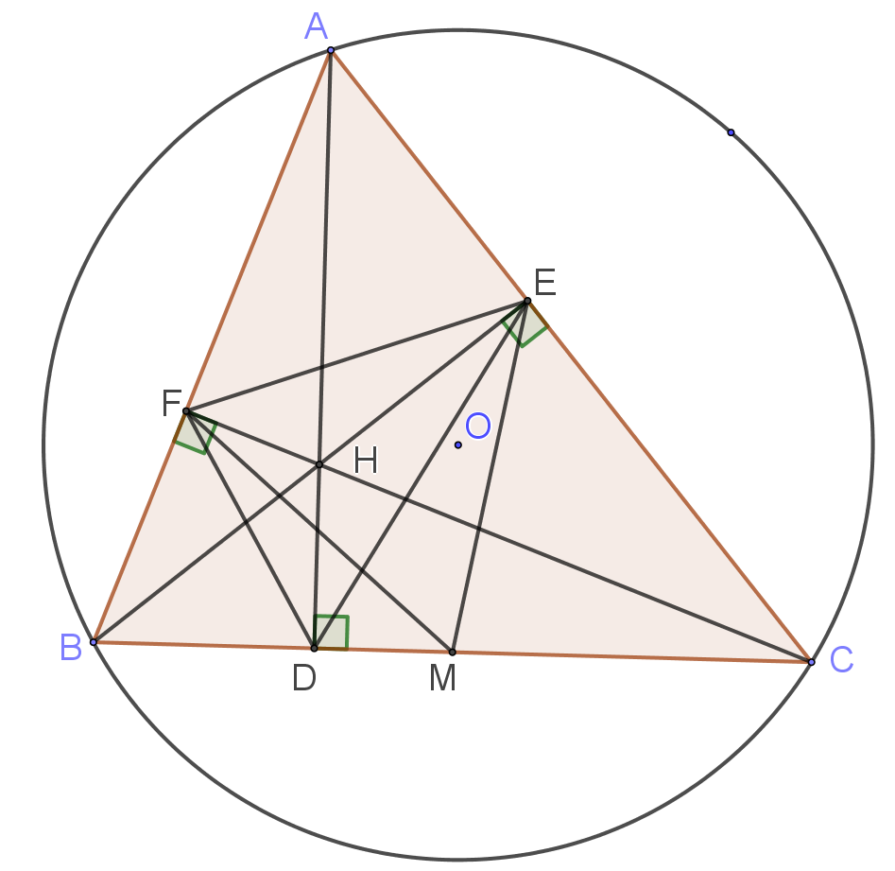  Vẽ hình đúng đến câu a) | 0.25
 | a) Chứng minh tứ giác nội tiếp được đường tròn.
 |  | 0.5
 | suy ra tứ giác nội tiếp được đường tròn. | 0.25
 | b) Biết . Tính số đo .
 | Tứ giác BFEC nội tiếp đường tròn đường kính , tâm . | 0.25
 | . | 0.5
 | c) Chứng minh .
 | Chứng minh tứ giác nội tiếp được đường tròn | 0.5
 | Suy ra (cùng chắn cung ). | 0.25
7 | Cho . Tính . | 0.5
 | Từ giả thiết ta có . | 0.25
 | Từ đó ta được  .  Vậy . | 0.25

…HẾT …

 | Vẽ hình đúng đến câu a) | 0.25
 | b) Biết . Tính số đo .
 | Cách 1: Tứ giác BFEC nội tiếp đường tròn đường kính , tâm . | 0.25
 | . | 0.5
 | Cách 2: Ta có: MB = ME (tính chất đường trung tuyến trong tam giác vuông)  cân tại M | 0,25
 |  | 0,25
 |  | 0,25
 | Cách 3: Ta có: MC = ME (tính chất đường trung tuyến trong tam giác vuông)  cân tại M | 0,25
 | Ta lại có:  đều | 0,25
 |  | 0,25
 | Cách 4: Ta có: MC = ME (tính chất đường trung tuyến trong tam giác vuông)  cân tại M | 0,25
 | Ta lại có: | 0,25  0,25

